100學年度屏東區物理實驗二參考解
- 實驗設計理論基礎:
此實驗是利用光的反射和干涉效應的原理，利用雷射光照射在鋼尺的刻度型成的光柵上產生的建設性干涉並測量其波程差會等於nλ，在取適合的n直來估算紅光波長。

方法一:
將鋼尺平放於桌面，用雷射筆照射在鋼尺的最小刻度上，
光把反射打在用支架固定的厚紙板上(如圖所示)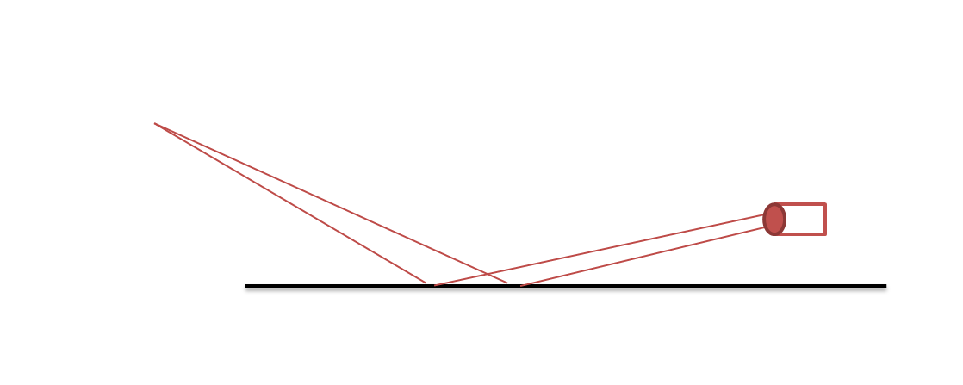
b

a

0.5mm

h

L

(1)

(2)

再慢慢調整雷射的距離與角度，調整到屏幕上的光亮暗間距最明顯時，此時繞射效果最佳，再用黏土和膠帶固定雷射光筆並開始測量各個數據。
鋼尺上的刻度會形成光柵阻擋一部份的光，鋼尺上的刻度為光柵的距離，再利用畢氏定理兩邊平方和等於第三邊平方求出波成差nλ=∣(1)-(2)︱=︱(＋)－(＋)︱。
方法二:
設雷射光源為平行光，入射光波程差為d(d=0.5mm)
(1)

(2)

α

d=0.5

(2)

(1)

β

d

反射光波程差為d。∣(1)-(2)︱=∣d-d︱。

- 實驗步驟:
Step1.架起支架，將厚紙板固定在支架上做為屏幕。
Step2.將鋼尺平放在桌上，，並用雷射光照射在鋼尺的最小刻度上，其反射投影在屏幕上。
Step3.先以手動方式調整雷射筆的高度和角度找出適當的位置，觀察屏幕上的干涉條紋最明顯時的位置。
Step4.將膠帶貼緊於雷射光筆的開關上使雷射光持續照射，接著用黏土製作支架用來固定雷射光筆，再來做微調動作找出最明顯的干涉條紋。
Step5. 紀錄數據(包括雷射光筆發光處與桌面的高度、和鋼尺上光點的水平距離、光點到屏幕的距離、亮紋到桌面的高度)

- 數據紀錄
固定屏幕以不同的高度h和距離L來測量(θ=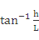)
h | L | a | b
47mm | 319mm | 55.5mm | 396mm
26mm | 259mm | 29mm | 293mm
26mm | 271mm | 36.5mm | 442mm

- 計算分析和實驗結果
b

a

0.5mm

方法一:
圖中a、b為一直角三角形之鄰邊與對邊，斜邊可由畢氏定理求得。另一三角形的邊長為a、b+0.5mm，兩三角形之斜邊長度差為雷射光波波程差nλ=∣(1)-(2)︱=︱(＋)－(＋)︱。
h | L | a | b | nλ | λ
47.0mm | 319.0mm | 55.5mm | 396.0mm | 498.50nm | 498.50nm
48.5mm | 363.5mm | 26.0mm | 179.5mm | 763.86nm | 763.86nm
26.0mm | 271.0mm | 36.5mm | 442.0mm | 586.97nm | 586.97nm
25.5mm | 230.0mm | 20.5mm | 205.0mm | 563.01nm | 563.01nm
59.0mm | 320.5mm | 47.0mm | 244.5mm | 721.69nm | 721.69nm
找出nλ後代入合適的n值，再將各個數據取平均值。
(以上五組數據的只有n=1才合理)
Avg:626.80 nm

方法二:
∣(1)-(2)︱=∣d-d︱
dcosα | dcosβ | nλ
494676.29nm | 495172.59nm | 496.30nm
497722.95nm | 498307.65nm | 584.70nm
495619.89nm | 494864.18nm | 755.72nm
496968.10nm | 497530.57nm | 562.46nm
491762.47nm | 491280.60nm | 716.40nm
Avg:623.12nm

- 實驗結果與討論

- 鋼尺的刻度用0.5mm比0.1mm的條紋明顯
- 方法一與方法二算出的結果相差很小，可視為平行光。
- 可見光波長大約在400nm到700nm之間，雷射光為紅光，波長大約在650nm到600nm之間，n值必須挑選合理的範圍。
產生誤差的原因:
- 鋼尺有微微彎曲，可能影響反射角度。可以藉由膠帶固定在桌上減少彎曲弧度。
- 鋼尺並非無體積，與桌面有一高度差
- 雷射光並非完美平行光。光源離得越遠越接近平行光。
- 用肉眼觀察最小刻度0.5mm可能會有誤差。
- 此實驗用量角器測量角度有困難，但刻藉由反三角函數求出角度。

